第四讲 椭圆

【知识要点】
1.椭圆的定义
第一定义：平面内到两个定点F₁,F₂距离之和为常数（大于F₁F₂）的点的轨迹.
解读：对于|MF₁|＋|MF₂|＝2a；若2a＞|F₁F₂|，则M点的轨迹为椭圆；若2a＝|F₁F₂|，则M点的轨迹为线段F₁F₂；若2a＜|F₁F₂|，则M点的轨迹不存在.
第二定义：平面内到一定点F与到一定直线l的距离之比为常数e（0＜e＜1）的点的轨迹.
注意：用右焦点就要用右准线，用左焦点就要用左准线. 椭圆第二定义的好处：降维（一维）、避免用两点间距离公式求距离（二维）.
2.椭圆的方程
标准方程：焦点在x轴：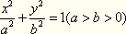；焦点在y轴：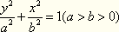
参数方程：焦点在x轴：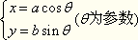；焦点在y轴：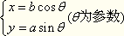
3.椭圆的几何性质
标准方程
图形 | 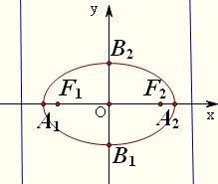 | 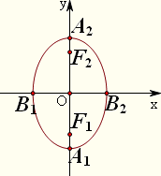
范围
对称性 | 关于x轴、y轴均对称，关于原点中心对称
顶点坐标 | 长轴端点，短轴端点 | 长轴端点，短轴端点
焦点坐标
半轴长 | 长轴长2a，短轴长2b；长半轴长a，短半轴长b
焦距 | 2c
a,b,c关系 | 即
离心率
焦半径（点P（x₀,y₀）为椭圆上任一点） | 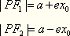 | 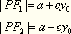
准线 | 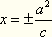 | 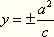
4.椭圆的几个常用量
1>通径：过焦点且垂直于长轴的弦：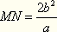
（通径是过焦点弦中的最短弦）
2>焦点三角形：①；
②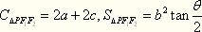；
③当P为短轴端点时，△PF₁F₂的面积最大为bc，此时角最大
3>椭圆上A₁到F₁的距离最短为a－c，A₁到F₂的距离最长为a＋c；
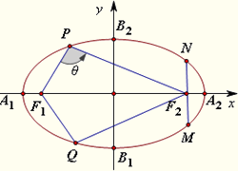
5.与椭圆有关的问题
1）直线与椭圆的位置关系及判定方法；
2）弦长的计算方法：a、求出A、B坐标，利用两点间距离公式；
b、弦长公式：
3）弦中点的处理方法：a、联立方程组，消去一个未知数，利用韦达定理；b、设两端点坐标，代入曲线方程相减后分解因式，联系弦的斜率——点差法.
【经典例题】
【例题1·选择题】设点P（x,y）是椭圆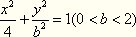上的动点，则x²＋2y的最大值为（ ）
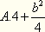
C.4
D.b²
[答疑编号2510040101]
『正确答案』A
『答案解析』利用椭圆的参数方程，转化为有关三角函数的二次函数求最值.

【例题2·填空题】已知是椭圆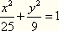内的点，M是椭圆上的动点，则|MA|＋|MB|的最大值是 .
[答疑编号2510040102]
『正确答案』12
『答案解析』
利用椭圆的定义将|MA|＋|MB|转化为（其中F为椭圆的左焦点）
|MA|＋|MB|＝10－|MF|＋|MB|＝10＋（|MB|＋|MF|）≤10＋|FB|
【例题3·选择题】设椭圆的两个焦点分别为F₁,F₂，过F₂作椭圆长轴的垂线交椭圆于点P，若△F₁PF₂为等腰直角三角形，则椭圆的离心率是（ ）.
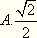 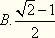
[答疑编号2510040103]
『正确答案』D
『答案解析』
根据题意可知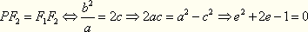
解得：，故选D.
【例题4·解答题】已知椭圆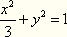，斜率为2的动直线与椭圆交于不同的两点A、B，求线段AB中点的轨迹方程.
[答疑编号2510040104]
『正确答案』
设，线段AB中点为（x,y）
则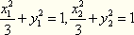，两式作差得：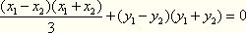
即
联立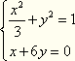 解得：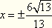
由于线段AB中点在椭圆内部，∴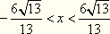
即线段AB中点的轨迹方程为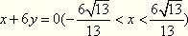
【例题5·解答题】已知中心在原点，对称轴为坐标轴的椭圆，左焦点F₁（－1,0），一个顶点坐标为（0,1）.
（1）求椭圆的方程；（2）直线l过椭圆的右焦点F₂交椭圆于A,B两点，当△AOB面积最大时，求直线l的方程.
[答疑编号2510040105]
『正确答案』
（1）设椭圆方程为，依题知b＝c＝1,
∴a²＝c²＋b²＝2，故椭圆的方程为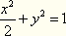
（2）若直线l的斜率不存在，则直线为x＝1，
此时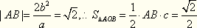；
若直线l的斜率为k（k≠0），k＝0时不符合题意，则直线方程为y＝k（x－1）
由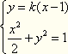得：，
其中 ，
设 则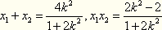
原点O到直线l的距离为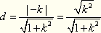，
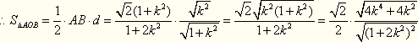
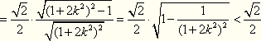
的最大面积为，此时直线l的方程为x＝1
【例题6·解答题】已知椭圆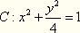，过点M（0,1）的直线l与椭圆C相交于两点A,B.
（1）若l与x轴相交于点P，且P为AM的中点，求直线l的方程；
（2）设点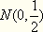，求 的最大值.
[答疑编号2510040106]
『正确答案』
（1）设A（x₁,y₁），∵P为AM的中点且P点纵坐标为0 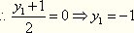
又点A在椭圆C上，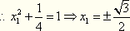，即点A坐标为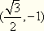或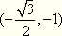
故直线l的方程为 或
（2）设，则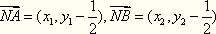
当直线l的斜率不存在时，直线为x＝0，；
当直线l的斜率存在时，设其方程为y＝kx＋1，由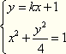得：
其中
当k＝0时取得等号，即的最大值为1.
综上，当直线l的方程为x＝0或y＝1时，取得最大值1.
【思考题】椭圆的右焦点为F，其右准线与x轴的交点为A.在椭圆上存在点P满足线段PA的垂直平分线过点F，则椭圆离心率的取值范围是（ ）.
A.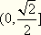 B.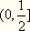
C. D.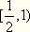
[答疑编号2510040107]
『正确答案』D
『答案解析』
根据题意可知|PF|＝|FA|，又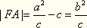，即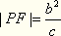
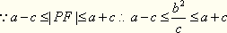解得：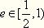，故选D.

